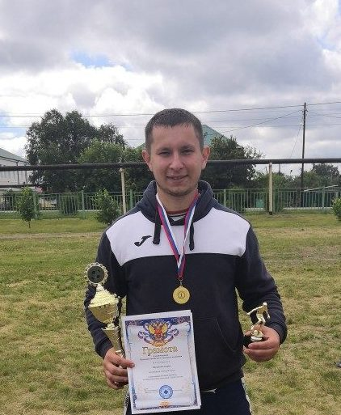
Шураков Андрей Владимирович
Тренер –преподаватель МБОУ ДО «Детско- Юношеская Спортивная Школа п.Плотниково»
Образование: высшее, ФГБО УВПО «КГУ» г.Кемерово, 2014 г., специалист по физической культуре и спорту; преподаватель физической культуры и спорта.
Стаж работы на 01.09.2020 г.: 2 года
Вид спорта: футбол.
Повышение квалификации: - «Кузбасский региональный институт повышения квалификации и переподготовки работников образования» Удостоверение от 2018г «Организация физкультурно- оздоровительной и спортивной деятельности в условиях модернизации образования», выполнил итоговую работу на тему: «Развитие физических качеств обучающегося методом круговой тренировки».
- Региональный Центр Подготовки Персонала «ТЕТРАКОМ» по программе курса: «Оказание первой доврачебной помощи» от 04.07.2019г.
Проведенные в 2019-2020 учебном году мероприятия и соревнования:
- Открытый турнир ДЮСШ по мини-футболу среди юношей 2006гр
- Открытый турнир по мини- футболу среди юношей (Спартакиада школьников)
- Открытый турнир по мини-футболу среди юношей2006г.р- 2007 г.р.
- Областной финал спортивных игр «Смелость быть первым»
- Областные соревнования по мини-футболу п. Бачатский( Сборные школ)

